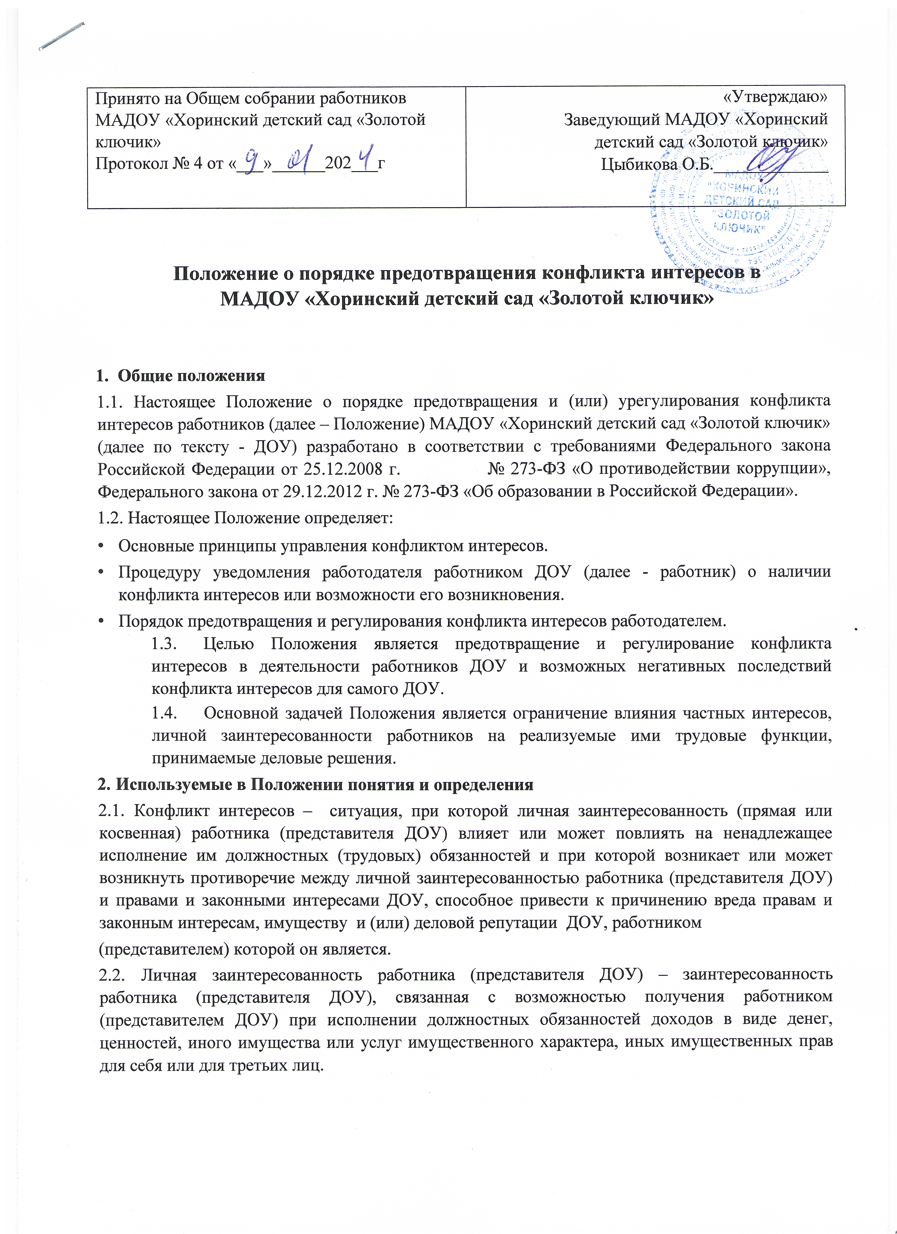3. Круг лиц, попадающих под действие Положения
3.1. Действие настоящего Положения распространяется на всех работников ДОУ вне зависимости от уровня занимаемой ими должности и на физические лица, сотрудничающие с ДОУ на основе гражданско-правовых договоров.
3.2. В наиболее вероятных ситуациях конфликта интересов может оказаться педагогический работник в процессе выполнения своих должностных обязанностей:
- получение подарков или услуги;
- сбор денег на нужды группы, ДОУ;
- участие в жюри конкурсных мероприятий с участием своих воспитанников;
- получение небезвыгодных предложений от родителей (законных представителей)
воспитанников, которых он обучает;
- небескорыстное использование возможностей родителей (законных представителей) воспитанников;
- нарушение установленных в ДОУ запретов (передача третьим лицам персональных данных или информации, касающейся участников образовательных отношений, сбор денежных средств на нужды ДОУ и т.п.)

4. Основные принципы управления конфликтом интересов в ДОУ
4.1. В основу работы по управлению конфликтом интересов в ДОУ положены следующие принципы:
- Обязательность раскрытия сведений о реальном или потенциальном конфликте интересов;
- Индивидуальное рассмотрение и оценка репутационных рисков для ДОУ при выявлении каждого конфликта интересов и его урегулирование;
- Конфиденциальность процесса раскрытия сведений о конфликте интересов и процесса его урегулирования;
- Соблюдение баланса интересов ДОУ и работника при урегулировании конфликта интересов;
- Защита работника от преследования в связи с сообщением о конфликте интересов, который был своевременно раскрыт работником и урегулирован (предотвращен) ДОУ.
- Обязанности работников в связи с раскрытием и урегулированием конфликта интересов.
5.1. Обязанности работников в связи с раскрытием и урегулированием конфликта интересов:
- при принятии решений по деловым вопросам и выполнении своих трудовых обязанностей руководствоваться интересами ДОУ без учета своих личных интересов, интересов своих родственников и друзей;
- избегать (по возможности) ситуаций и обстоятельств, которые могут привести к конфликту интересов;
- раскрывать возникший (реальный) или потенциальный конфликт интересов; содействовать урегулированию и раскрытию возникшего конфликта интересов.

6. Процедура уведомления работодателя о наличии конфликта интересов или возможности его возникновения
6.1. Работник обязан уведомлять работодателя в лице руководителя ДОУ о каждом случае возникновения у него личной заинтересованности (возможности получения в связи с исполнением трудовых обязанностей доходов в виде денег, ценностей, иного имущества, в том числе имущественных прав, или услуг имущественного характера для себя или для третьих лиц), которая приводит или может привести к конфликту интересов.
6.2. Уведомление оформляется в письменном виде в двух экземплярах (форма уведомления Приложение № 1).
Первый экземпляр уведомления работник передает руководителю ДОУ, как только станет известно о наличии конфликта интересов или возможности его возникновения.
Второй экземпляр уведомления, заверенный руководителем ДОУ, остается у работника в качестве подтверждения факта представления уведомления.
6.3. В случае, если работник не имеет возможности передать уведомление лично, оно может быть отправлено в адрес ДОУ заказным письмом с уведомлением и описью вложения.

7. Порядок регистрации уведомлений
7.1. Уведомления о наличии конфликта интересов или возможности его возникновения регистрируется в день поступления.
7.2. Регистрация уведомлений производится уполномоченным лицом в журнале учета уведомлений (форма журнала Приложение № 2), листы которого должны быть пронумерованы, прошнурованы и скреплены подписью руководителя ДОУ и печатью.
В журнале указываются:
- порядковый номер уведомления;
- дата и время принятия;
- фамилия и инициалы работника, обратившегося с уведомлением;
- дата и время передачи уведомления работодателю;
- краткое содержание уведомления;
- фамилия, инициалы и подпись работника, принявшего уведомление.

8. Порядок принятия мер по предотвращению и (или) урегулированию конфликтов интересов
8.1. В течение трех рабочих дней руководитель ДОУ рассматривает поступившее уведомление и принимает решение о мерах по предотвращению и (или) урегулированию конфликта интересов. Предотвращение и (или) урегулирование конфликта интересов может состоять в изменении должностного положения (перераспределения функций) работника, являющегося стороной конфликта интересов, вплоть до его отстранения от исполнения должностных обязанностей в установленном порядке. Кроме того, могут быть приняты иные меры по решению руководителя ДОУ. Решение руководителя ДОУ о мерах по предотвращению или регулированию конфликта интересов принимаются в форме правового акта, осуществляется лицом, ответственным за профилактику коррупционных правонарушений в ДОУ.
8.2. Уведомление о наличии конфликтов интересов или возможностей его возникновения приобщается к личному делу работника.

9. Порядок раскрытия конфликта интересов работником ДОУ и порядок его урегулирования, в том числе возможные способы разрешения возникшего конфликта интересов
9.1. Процедура раскрытия конфликта интересов доводится до сведения всех работников руководителем ДОУ. Устанавливаются следующие виды раскрытия конфликта интересов, в том числе:
- Раскрытие сведений о конфликте интересов при приеме на работу;
- Раскрытие сведений о конфликте интересов при назначении на новую должность;
- Разовое раскрытие сведений по мере возникновения ситуаций конфликта интересов.
  - Раскрытие сведений о конфликте интересов осуществляется в письменном виде. Может быть допустимым первоначальное раскрытие конфликта интересов в устной форме с последующей фиксацией в письменном виде.
  - Должностным лицом, ответственным за прием сведений о возникающих (имеющихся) конфликтах интересов, является заведующий ДОУ.
  - ДОУ берет на себя обязательство конфиденциального рассмотрения представленных сведений и урегулирования конфликта интересов.
  - Поступившая информация должна быть тщательно проверена с целью оценки серьезности возникающих для ДОУ рисков и выбора наиболее подходящей формы урегулирования конфликта интересов.
  - В итоге этой работы ДОУ может прийти к следующим выводам:
- Ситуация, сведения о которой были представлены работником, не являются конфликтом интересов и, как следствие, ситуация не нуждается в специальных способах урегулирования.
Если конфликт интересов имеет место, необходимо использовать различные способы его разрешения:
- ограничение доступа работника к конкретной информации, которая может затрагивать личные интересы работника;
- добровольный отказ работника ДОУ или его отстранение (постоянное или временное) от участия в обсуждении и процессе принятия решений по вопросам, которые находятся или могут оказаться под влиянием конфликта интересов;
- пересмотр и изменение функциональных обязанностей работника;
- временное отстранение работника от должности, если его личные интересы входят в противоречие с функциональными обязанностями;
- перевод работника на должность, предусматривающую выполнение функциональных обязанностей, не связанных с конфликтом интересов;
- передача работником принадлежащего ему имущества, являющегося основой возникновения конфликта интересов, в доверительное управление;
- отказ работника от своего личного интереса, порождающего конфликт с интересами ДОУ;
- увольнение работника из ДОУ по инициативе работника;
- увольнение работника по инициативе работодателя за совершение дисциплинарного проступка, то есть за неисполнение или ненадлежащее исполнение работником по его вине возложенных на него трудовых обязанностей.
- В каждом конкретном случае, по договоренности ДОУ и работника, раскрывшего сведения о конфликте интересов, могут быть найдены иные формы его урегулирования.
- При разрешении имеющегося конфликта интересов следует выбрать наиболее «мягкую» меру урегулирования из возможных с учетом существующих обязательств. Более жесткие меры следует использовать только в случае, когда это вызвано реальной необходимостью или в случае, если более «мягкие» меры оказались недостаточно эффективными.
- При принятии решения о выборе конкретного метода разрешения конфликта интересов важно учитывать значимость личного интереса работника и вероятность того, что этот личный интерес будет реализован в ущерб интересам ДОУ.

13. Ответственность работников ДОУ за несоблюдение Положения
13.1 Для предотвращения конфликта интересов работникам ДОУ необходимо следовать Кодексу этики и служебного поведения работников ДОУ.
13.2. В случае возникновения у работника личной заинтересованности, он обязан доложить об этом руководителю ДОУ.
13.3. За непринятие работником мер по предотвращению или урегулированию конфликта интересов, стороной которого он является, с ним, по инициативе работодателя, в связи с утратой доверия по пункту 7.1 части 1 статьи 81 Трудового кодекса Российской Федерации, может быть расторгнут трудовой договор.

Приложение № 1
к Положению о порядке предотвращения
и (или) урегулирования конфликта интересов в МАДОУ «Хоринский детский сад «Золотой ключик»
____________________________________
____________________________________
(ФИО, должность работодателя)
от__________________________________
(ФИО, должность работника ДОУ)

Уведомление
о возникшем конфликте интересов или о возможности его возникновения

В соответствии с Федеральным законом от 25.12.2008 г. № 273-ФЗ «О противодействии коррупции» сообщаю о том, что:
1.________________________________________________________________________________
_________________________________________________________________________________
_________________________________________________________________________________
_________________________________________________________________________________ _________________________________________________________________________________
(описывается ситуация, при которой личная заинтересованность работника ДОУ влияет или может повлиять на объективное исполнение им должностных обязанностей и при которой возникает или может возникнуть противоречие между личной заинтересованностью работника ДОУ и законными интересами граждан, организаций, общества, субъекта Российской Федерации или Российской Федерации, способное привести к причинению вреда законным интересам последних)
2.________________________________________________________________________________
_________________________________________________________________________________
_________________________________________________________________________________ _________________________________________________________________________________
(описание должностных обязанностей, на исполнение которых может негативно повлиять либо негативно влияет личная заинтересованность работника ДОУ)
3.________________________________________________________________________________ _______________________________________________________________________________
_________________________________________________________________________________
_________________________________________________________________________________
(дополнительные сведения)
______________________
(личная подпись работника ДОУ) «___»____________20__г.
Уведомление зарегистрировано в журнале регистрации
«____»___________20___г. за №____
_______________________________________________
(ФИО ответственного лица)

Приложение № 2
к Положению о порядке предотвращения
и (или) урегулирования конфликта интересов в МАДОУ «Хоринский детский сад «Золотой ключик»

Журнал

регистрации уведомлений о возникшем конфликте интересов или о возможности его возникновения, представленных работниками МАДОУ «Хоринский детский сад «Золотой ключик»

№ п/п | Дата и время принятия  уведомления | ФИО  работника,  обратившегося с уведомлением | Дата и время передачи  уведомления работодателю | Краткое содержание уведомления | ФИО и подпись работника,  зарегистрировавшего уведомление | Примечание

